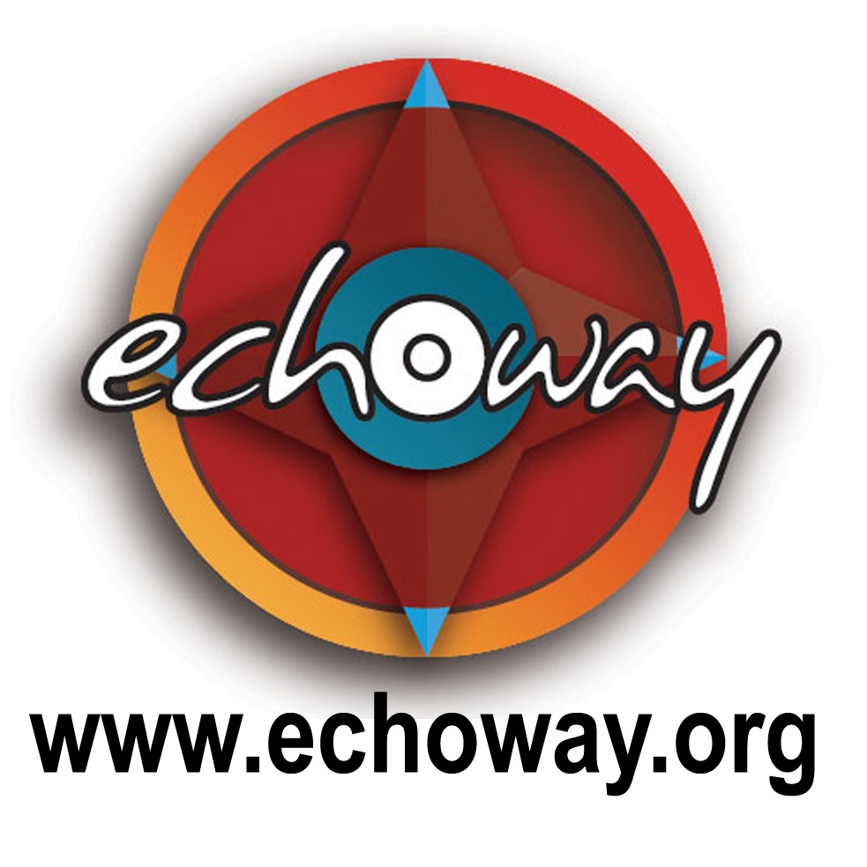
Grille d’analyse EchoWay

Vous avez décidé de mener une enquête de terrain pour l’association EchoWay. Votre objectif sera de glaner suffisamment d’informations afin que l’association puisse déterminer si le lieu visité est susceptible de recevoir l’un de ses trois labels:



Tourisme solidaire Tourisme écologique Tourisme solidaire et écologique

Pour cela, un certain nombre d’étapes sont requises. Pas de panique : il n’est pas nécessaire qu’un lieu réponde en tout point aux exigences de la grille. Le plus important est d’avoir un portrait fidèle du lieu proposé.
Comment mener les entretiens
Annoncez-vous comme membre actif d’une association à but non lucratif s’occupant de faire la promotion du tourisme solidaire et écologique auprès des touristes français. Vous pouvez présenter le travail de l’association et montrer dans quelle mesure leur collaboration avec nous peut les aider à développer leur projet.
En premier lieu, il faut entrer en contact avec un des responsables du lieu, directement impliqué dans le projet depuis le début si possible, la personne la plus à même de répondre à toutes les questions.
Ensuite, allez interroger les personnes qui travaillent, guides, cuisinières etc. pour se faire une idée plus précise et plus globale du fonctionnement du lieu et de ce qu’il apporte à la population locale concernée.
Enfin, n’hésitez pas à parler avec les voisins, les épiciers du coin, les artisans pour avoir leur opinion.

1. Présentation du projet :

Nom : CHI PHAT COMMUNITY BASED ECOTOURISM
Adresse : Chi Phat commune, Thmar Bang District, Koh Kong Province, Cambodge
Tel : 092 720 925 / 035 690 0237
Fax :
Mail :
Site Web : www.ecoadventurecambodia.com

Nom de la personne responsable : Oran Shapira (Wildlife Alliance)
Date de création de la structure : Janvier 2007
Chiffre d’affaire par an : 2009 (1ere année d’ouverture au tourisme) : fond communautaire : $5724, fournisseurs de services (membres) : $16440 (fond communautaire : 20%, prestataires de service : 80%)
Capacité d’accueil : plus de 120 touristes
Nombre de touristes : Par mois (mois le plus fréquenté/le moins fréquenté) : l’année 2009 était la première année donc elle n’est pas vraiment représentative. 2010 a vu une nette augmentation du nombre de touristes : fev 2010 : 126 (mois le meilleur depuis l’ouverture)
Par an : 496 en 2009

Description de la structure (type et environnement) : Site de tourisme communautaire dans la Chaîne des Cardamomes au Cambodge

2. Historique du projet :
Pourquoi ce projet a-t-il été créé ? Par qui ? Comment ? (Actions, aides, organisation, partenaires nationaux ou étrangers ? ...), Problèmes rencontrés ?
Le projet a été créé dans le but de protéger les Cardamomes, l’une des dernières grandes forêts d’Asie du Sud d’Est, espace de vie de nombreuses espèces animales dont plusieurs en voie de disparition. Malheureusement les habitants des villages alentours vivent principalement de à l’exploitation illégale de la forêt : trafic de bois de luxe et braconnage. Le projet vise à fournir aux habitants de Chi Phat, village de 500 familles, des opportunités économiques alternatives à l’exploitation de la forêt et des animaux sauvages. C’est Wildlife Alliance, ONG américaine chargée de protéger les Cardamomes, qui a démarré ce projet en janvier 2007. L’ONG est assistée par Live and Learn environmental education principalement pour les formations, CCBEN (cambodian community based ecotourism network) et de nombreux autres partenaires.
Le projet a été lancé par l’ONG, mais il appartient exclusivement aux habitants de Chi Phat. Il a été développé selon une démarche participative. L’ONG a conduit des séances de sensibilisation à l’environnement, des réunions avec les villageois pour leur expliquer ce qu’était le tourisme, ce que ce projet pourrait leur apporter, pourquoi l’exploitation de la forêt est néfaste pour eux à long terme, est-ce qu’ils seraient d’accord pour s’impliquer dans ce projet… Une fois la population prête à s’impliquer, les séances de travail ont commencé : développement de produits, reconnaissance des attractions touristiques (cascades, rivières, sites archéologiques, etc), sélection des membres, d’un comité administratif et formations (cuisine, accueil de touristes, premiers secours, collecte et recyclage des déchets, guidage, management, conduite de réunion, ordinateur, anglais, etc. ). Il a fallu un an et demi de préparation avant d’accueillir les premiers visiteurs.

Objectifs du projet aujourd’hui ? Développement et réalisations prévus ?
Cela fait maintenant plus d’un an et demi que le CBET (Community based ecotourism) accueille des visiteurs. Le projet marche bien et de plus en plus de touristes le fréquentent, mais il est toujours en développement (création de nouveaux chemins de randonnées, développement d’un groupe qui fabriquera des produits artisanaux, recrutement de nouveaux membres, développement de nouveaux logements chez l’habitant, cours d’anglais, etc.). L’objectif de l’ONG est de former la communauté et en particulier le comité administratif et de le doter des capacités à gérer le projet par lui-même, autrement dit de rendre le CBET autonome.

3. Caractéristiques du projet :

Attraits de la région (paysage, histoire, culture, artisanat...) :

La chaîne des Cardamomes, dans le Sud-ouest du Cambodge est la plus grande forêt tropicale intacte du Sud Est Asiatique, et l’une des seules abritant encore de nos jours une grande diversité d’animaux sauvages dont de nombreuses espèces en voie de disparition (éléphants asiatiques, ours, leopards, crocodiles, etc.).

Quelles sont les activités proposées aux touristes ? Principalement trek guidés et VTT dans la jungle, de 1 à 7 jours, excursions en bateau sur les rivières, location de kayac, location de vélos pour visiter le village.

Y a-t-il des guides ? Combien ? une dizaine

Y a-t-il des employés ? Combien ? Environ 130 membres (guides, cuisiniers, propriétaires de guesthouses et logements chez l’habitant, conducteurs de bateaux et taxi-moto, etc.), et un comité de 13 personnes qui travaille en permanence (5 personnes dans le comité directeur, 6 chefs de groupes et deux autres personnes chargées du ramassage des déchets et de la maintenance de l’équipement).

Type d’hébergement : (Dortoirs, cabanes individuelles, logement chez l’habitant, …)
12 guesthouses et 15 logements chez l’habitant

Y a-t-il la possibilité de faire du volontariat ? non

Accès : Descendre du bus à Andoung Tuek, puis prendre le bateau public entre 12h30 et 13h30, ou un moto-taxi (uniquement en saison sèche)

Les tarifs : dépend du nombre de personnes, du type de trek et du nombre de jour… Les prix sont totalement transparents et restent accessible aux backpackers.

4. Aspects qualitatifs du projet :

 | Bien | Moyen | Insuffisant
Qualité de l’accueil | X
Disponibilité du personnel | X
Environnement propre |  | X
Fraîcheur de la nourriture | X
Informations aux voyageurs sur les caractéristiques solidaires et/ou écologiques de la structure. | X
Propreté des chambres | X
Propreté des sanitaires |  | x

Avis d’un touriste :

En général les touristes sont contents et apprécient aussi bien les treks dans la jungle que de rester au village se relaxer.

Avis d’un voisin (attention cela permet de voir comment le projet est perçu mais suivant son implication ou non dans le projet son avis sera différent, donc à prendre avec des pincettes)

La classification :

Il s’agit de savoir comment sont redistribués les gains et quelles interactions les touristes ont avec les habitants. On fait une différence entre un projet d’initiative privée et un projet d’initiative communautaire. Le projet d’initiative privée est solidaire s’il représente un apport à l’économie locale. Le projet d’initiative communautaire est solidaire s’il profite à l’ensemble de la communauté.
Pour évaluer un projet d’initiative communautaire, poser toutes les questions sauf celles précédées de « projet privé ».
Pour évaluer un projet d’initiative privée, poser toutes les questions sauf celles précédées de « projet communautaire ».

I. Tourisme solidaire :

➔ I.1 Aspect économique :

I.1.1 Gestion financière du projet

 |  | Non  (0 point) | En projet  (1 point) | Partiel  (2 points) | Significatif  (3 points)
 | Le projet a-t-il entraîné une amélioration du niveau de vie pour les acteurs du projet ? |  |  |  | X
 | Les salaires correspondent ou sont au-dessus des salaires moyens de la région ? |  |  | X
 | Transparence de la gestion économique |  |  |  | X
 | La redistribution des fonds est équitable entre les acteurs du projet |  |  |  | X
 | Investissement des gains dans des projets de développement social/écologique, si oui, précisez ci-dessous |  |  |  | X
TOTAL GESTION FINANCIERE DU PROJET : note 1 = |  |  |  |  | 14/15

Quels projets de développement social ont été mis en place ?
Les revenus du projet vont au fond communautaire qui permet de couvrir les frais opérationnels de la structure, mais aussi à des projets d’amélioration des infrastructures dans le village, ainsi qu’aide aux plus démunis, etc. Ainsi la route a été refaite, le marché amélioré, une décharge construite et le ramassage des déchets mis en place, une équipe de ranger mise en place pour protéger la forêt autour du village, etc. Egalement, le projet compte environ 130 membres, uniquement des villageois, qui bénéficient donc directement des revenus du tourisme et qui ont accès à des cours d’anglais gratuits.
_______________________________________________________________________________________

I.1.2 Impact économique local

 |  | Non  (0 point) | En projet  (1 point) | Partiel  (2 points) | Significatif  (3 points)
 | Salariés locaux |  |  |  | X
 | Priorité d’achats locaux pour l’alimentation |  |  |  | X
 | Le projet a permis le développement d’une économie ? si oui laquelle ?  - agriculture  - artisanat  - autres : artisanat, musique, moto-taxi, etc. |  |  |  | X
TOTAL IMPACT ECONOMIQUE LOCAL : note 2 = |  |  |  |  | 12/12

➔I.2 Aspect social :

I.2.1 Fonctionnement démocratique

 |  | Non  (0 point) | En projet  (1 point) | Partiel  (2 points) | Significatif  (3 points)
 | Participation de la population locale à l’élaboration du projet. |  |  |  | x
 | Décisions prises de manière démocratique au sein du projet. |  |  |  | X
 | L’activité touristique est menée en harmonie avec les traditions et les activités de la région. |  |  |  | X
TOTAL FONCTIONNEMENT DEMOCRATIQUE : note 3 = |  |  |  |  | 9/9

I.2.2 Volonté sociale

 |  | Non  (0 point) | En projet  (1 point) | Partiel  (2 points) | Significatif  (3 points)
 | Respect égalité homme/femme : |  |  |  | X
 | Conditions de travail décentes |  |  |  | X
 | Protection des enfants |  |  |  | X
 | Formation reçue par les membres du projet |  |  |  | X
TOTAL VOLONTE SOCIALE : note 4 = |  |  |  |  | 12/12

I.2.3 Conséquences du projet

 |  | Non  (0 point) | En projet  (1 point) | Partiel  (2 points) | Significatif  (3 points)
 | Renforcement des liens communautaires |  |  | X
 | Renforcement d’une dynamique sociale (Création d’autres projets solidaires, etc.) |  |  | X
 | La relation entre touristes et locaux va au-delà d’une simple relation commerciale. |  |  |  | X
 | Sauvegarde du patrimoine et de la culture traditionnelle |  |  |  | X
TOTAL CONSEQUENCES DU PROJET : note 5 = |  |  |  |  | 10/12

Résultat :
Pour savoir si la structure que vous venez d’analyser entre dans les critères du tourisme solidaire :

Partie |  | Note | Coefficient | Nombre de points obtenus
Economique | Gestion financière | Note 1 = | 2 | 28/30
Economique | Impact local | Note 2 = | 2 | 24/24
Social | Fonctionnement démocratique | Note 3 = | 2 | 18/18
Social | Volonté sociale | Note 4 = | 1 | 12/12
Social | Conséquences du projet | Note 5 = | 2 | 20/24
TOTAL SOLIDAIRE |  |  |  | 102/ 108

Si vous obtenez un total supérieur ou égal à 60, alors le projet est considéré comme solidaire.

II. Tourisme écologique :

Les projets écologiques comportent deux aspects. La limitation de la pollution dans l’activité touristique, et la préservation de ressources naturelles.

➔ II.1 Economies d’eau :

 | Non  (0 points) | En projet  (1 point) | Partiel  (2 points) | Significatif  (3 points)
Douche économique ou au seau |  |  |  | X
Toilettes sèches |  |  | X
Lessive avec machine économique ou à la main |  |  |  | X
Utilisation de lessive sans phosphates ou savon naturel | X
Traitement des eaux usées,  si oui quelles méthodes :  - filtre organique  - plantes aquatiques  - argile  - autre | X
Protection des sources d’eau ou du milieu marin | X
Récupération des eaux de pluie |  |  |  | X
TOTAL ECONOMIES D'EAU : note 1 = |  |  |  | 11/21

➔ II.2 Economies d’énergie :

 | Non  (0 points) | En projet  (1 point) | Partiel  (2 points) | Significatif  (3 points)
Les installations électriques sont-elles respectueuses de l'environnement? (solaire, ampoules économiques,…) |  |  | X
Les autres sources d'énergie sont-elles respectueuses de l'environnement? (bois replanté,…) |  |  | X
Collecte des piles |  |  |  | X
Informations à la population pour faire des économies d'énergie | X
TOTAL ECONOMIES D'ENERGIE : note 2= |  |  |  | 7/12

➔ II.3 Gestion des déchets :

 | Non  (0 points) | En projet  (1 point) | Partiel  (2 points) | Significatif  (3 points)
Compost |  | X
Tri |  |  | X
Recyclage |  |  | X
Informations pour limiter les déchets |  |  | X
Ramassage des déchets |  |  |  | X
TOTAL GESTION DES DECHETS : note 3 = |  |  |  | 10/15

➔ II.4 Mode de déplacement pendant les activités:

A moteur  (0 point) | Intermédiaire, véhicule écolo  (2 points) | Sans moteur : pied, cheval...  (3 points)
 |  | X
TOTAL MODE DE DEPLACEMENT : note 4 = |  | 3/3

➔ II.5 Formation/sensibilisation à l’environnement :

 | Non  (0 points) | En projet  (1 point) | Partiel  (2 points) | Significatif  (3 points)
Des touristes (pancartes, dépliants, etc.) |  |  |  | X
Des guides |  |  |  | X
De la population |  |  | X
TOTAL SENSIBILISATION : note 5 = |  |  |  | 8/9
Indiquer les moyens utilisés pour la formation/sensibilisation:
Guides : formation sur l’environnement, les déchets, le tri sélectif, etc.
Population locale : Affiches, journées de ramassage des déchets, panneaux, collaboration avec les autorités locales

➔II.6 Projets :

 | Non  (0 points) | En projet  (1 point) | Partiel  (2 points) | Significatif  (3 points)
Projet de protection de l’environnement |  |  |  | X
TOTAL PROJETS: note 6 = |  |  |  | 3/3

➔ II.7 Autres questions :

 | Non  (0 points) | En projet  (1 point) | Partiel  (2 points) | Significatif  (3 points)
Les activités proposées sont-elles respectueuses de l’environnement ? |  |  |  | X
Utilisation de matériaux naturels locaux |  |  |  | X
Utilisation de nourriture locale |  |  |  | X
Utilisation de nourriture locale bio |  |  |  | X
TOTAL AUTRES QUESTIONS : note 7 = |  |  |  | 12/12

Quels projets de développement écologique ont été mis en place ?
Equipe de rangers pour protéger la forêt, ramassage des déchets dans le village, construction d’une décharge, construction du centre d’accueil des visiteurs uniquement en bambou, projet de mise en place d’un endroit pour faire du compost…
_______________________________________________________________________________________

Résultat :
Pour savoir si la structure que vous venez d’analyser entre dans les critères du tourisme écologique, comptez les points obtenus pour chaque partie :

Partie | Note | Coefficient | Nombre de points obtenus
Economies d'eau | Note 1= | 2 | 22/42
Economies d'énergie | Note 2= | 1 | 7/12
Gestion des déchets | Note 3= | 2 | 20/30
Mode de déplacement | Note 4= | 3 | 9/9
Formation/sensibilisation à l'environnement | Note 5= | 2 | 16/18
Projets | Note 6= | 4 | 12/12
Autres questions | Note 7= | 2 | 12/24
TOTAL ECOLOGIQUE |  |  | 98 /147

Si vous obtenez un total supérieur à 73 avec coefficients (soit la moitié des critères) nous considérons que la structure peut être classée en tant que structure écologique.

III. Tourisme solidaire et écologique :

Si vous obtenez un total supérieur à 65 pour la classification en tourisme solidaire et un total supérieur à 73 pour la classification en tourisme écologique, nous considérons que la structure est solidaire et écologique. A savoir qu’EchoWay donne sa préférence aux projets qui contiennent les deux notions et pour certains (ex : M.Thanongsi au Laos), les érigent en modèle.

Bilan :

CE PROJET EST UNE STRUCTURE DE TOURISME SOLIDAIRE ET ECOLOGIQUE

